KAPASITANSI DAN DIELEKTRIK
(Tugas Akhir Elektrodinamika)

Dosen Pengampu:
Dr. I Wayan Distrik, M.Si.
Dr. Doni Andra, S.Pd., M.Sc.



Oleh
Munadhirotul Azizah
2123022001

PROGRAM STUDI MAGISTER PENDIDIKAN FISIKA
FAKULTAS KEGURUAN DAN ILMU PENDIDIKAN
UNIVERSITAS LAMPUNG
2022
PEMBAHASAN

- Kapasitansi
Teori Dasar
Kapasitor (Kondensator) yang dalam rangkaian elektronika dilambangkan dengan huruf "C" adalah suatu alat yang dapat menyimpan energi/muatan listrik di dalam medan listrik, dengan cara mengumpulkan ketidakseimbangan internal dari muatan listrik. Kapasitor ditemukan oleh Michael Faraday (1791-1867). Satuan kapasitor disebut Farad (F). Satu Farad = 9 x 1011 cm2 yang artinya luas permukaan kepingan tersebut. Struktur sebuah kapasitor terbuat dari 2 buah plat metal yang dipisahkan oleh suatu bahan dielektrik. Bahan-bahan dielektrik yang umum dikenal misalnya udara vakum, keramik, gelas dan lain-lain. Jika kedua ujung plat metal diberi tegangan listrik, maka muatan-muatan positif akan mengumpul pada salah satu kaki (elektroda) metalnya dan pada saat yang sama muatan-muatan negatif terkumpul pada ujung metal yang satu lagi. Muatan positif tidak dapat mengalir menuju ujung kutub negatif dan sebaliknya muatan negatif tidak bisa menuju ke ujung kutub positif, karena terpisah oleh bahan dielektrik yang non-konduktif. Muatan elektrik ini tersimpan selama tidak ada konduksi pada ujung-ujung kakinya. Di alam bebas, phenomena kapasitor ini terjadi pada saat terkumpulnya muatan-muatan positif dan negatif di awan.

Kapasitansi
Kapasitansi didefinisikan sebagai kemampuan dari suatu kapasitor untuk dapat menampung muatan elektron. Coulombs pada abad 18 menghitung bahwa 1 coulomb = 6.25 x 1018elektron. Kemudian Michael Faraday membuat postulat
bahwa sebuah kapasitor akan memiliki kapasitansi sebesar 1 farad jika dengan tegangan 1 volt dapat memuatmuatan elektron sebanyak 1 coulombs. Dengan rumus dapat ditulis :
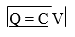
Q = muatan elektron dalam C (coulombs)
C = nilai kapasitansi dalam F (farad)
V = besar tegangan dalam V (volt)
Dalam praktek pembuatan kapasitor, kapasitansi dihitung dengan mengetahui luas area plat metal (A), jarak (t) antara kedua plat metal (tebal dielektrik) dan konstanta (k) bahan dielektrik. Dengan rumus dapatdi tulis sebagai berikut:
C = (8.85 x 10 ) (k A/t)

Berikut adalah tabel contoh konstanta (k) dari beberapa bahan dielektrik yang disederhanakan.
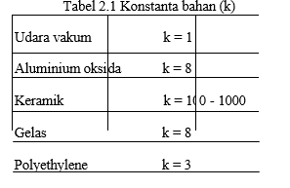

Untuk rangkaian elektronik praktis, satuan farad adalah sangat besar sekali. Umumnya kapasitor yang ada di pasaran memiliki satuan:
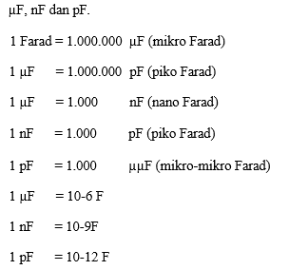
Konversi satuan penting diketahui untuk memudahkan membaca besaran sebuah kapasitor. Misalnya 0.047µF dapat juga dibaca sebagai 47nF, atau contoh lain 0.1nF sama dengan 100pF. Kondensator diidentikkan mempunyai dua kaki dan dua kutub yaitupositif dan negatif serta memiliki cairan elektrolit dan biasanya berbentuk tabung.

Sedangkan jenis yang satunya lagi kebanyakan nilai kapasitasnya lebih rendah, tidak mempunyai kutub positif atau negatif pada kakinya, kebanyakan berbentuk bulat pipih berwarna coklat, merah, hijau dan lainnya seperti tablet atau kancing baju yang sering disebut kapasitor (capacitor)

Wujud dan Macam Kapasitor
Berdasarkan kegunaannya kondensator di bagi menjadi :
  - Kapasitor tetap (nilai kapasitasnya tetap tidak dapat diubah)
  - Kapasitor elektrolit (Electrolit Condenser = Elco)
  - Kapasitor variabel (nilai kapasitasnya dapat diubah-ubah)

Pada kapasitor yang berukuran besar, nilai kapasitansi umumnya ditulis dengan angka yang jelas. Lengkap dengan nilai tegangan maksimum dan polaritasnya. Misalnya pada kapasitor elco dengan jelas tertulis kapasitansinya sebesar 100µF25v yang artinya kapasitor/ kondensatortersebut memiliki nilai kapasitansi 100 µF dengan tegangan kerja maksimal yang diperbolehkan sebesar 25 volt.

Kapasitor yang ukuran fisiknya kecil biasanya hanya bertuliskan 2 (dua) atau 3 (tiga) angka saja. Jika hanya ada dua angka, satuannya adalah pF (pico farads). Sebagai contoh, kapasitor yang bertuliskan dua angka 47, maka kapasitansi kapasitor tersebut adalah 47 pF. Jika ada 3 digit, angka pertama dan kedua menunjukkan nilai nominal, sedangkan angka ke-3 adalah faktor pengali. Faktor pengali sesuai dengan angka nominalnya, berturut-turut 1 = 10, 2 = 100, 3= 1.000, 4 = 10.000, 5 = 100.000 dan seterusnya. Contoh :

Karakteristik kapasitor
Tipe | Jangk auan | Toleran si(%) | Tegan gan AC la zim (V) | Tegan gan DC la zim (V) | Koefisie n suhu(pp m/C) | Frekue nsi pancun  g (  MHz) | Sud ut rugi (  ) | Resist ansi bocora n ( ) | Stabil itas
Kertas | 10 nF - 10  uF | ± 10% | 500 V | 600 V | 300 ppm/C | 0,1 MHz | 0,01 | 10⁹ | lumayan
Mika perak | 5 pF - 10  nF | ± 0,5% | - | 400 V | 100 ppm/C | 10 MHz | 0,0005 | 1011 | Baik sekali
Keramik | 5 pF - 1  uF | ± 10% | 250 V | 400 V | 30 ppm/C | 10 MHz | 0,01 | 10⁸ | Baik
Polystyren e | 50 pF -  500 nF | ± 1% | 150 V | 500 V | -150 ppm/C | 10 MHz | 0,0005 | 1012 | Baik sekali
Polyester | 100 pF - 2  uF | ± 5% | 400 V | 400 V | 400 ppm/C | 1 MHz | 0,001 | 1011 | Cukup
Polypropy lene | 1 nF - 100  uF | ± 5% | 600 V | 900 V | 170 ppm/C | 1 MHz | 0,0005 | 1010 | Cukup
Elektrolit aluminiu m | 1 uF - 1 F | ± 50% | Terpolaris asi | 400 V | 1500 ppm/C | 0,05 MHz | 0,05 | 10⁸ | Cukup
Elektrolit tantalum | 1 uF -  2000 uF | ± 10% | Terpolaris asi | 60 V | 500 ppm/C | 0,1 MHz | 0,005 | 10⁸ | Baik

Rangkaian Kapasitor
Rangkaian kapasitor secara seri akan mengakibatkan nilai kapasitansi total semakin kecil. Di bawah ini contoh kapasitor yang dirangkai secara seri.
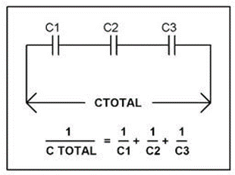

Rangkaian kapasitor secara paralel akan mengakibatkan nilai kapasitansi pengganti semakin besar. Di bawah ini contoh kapasitor yang dirangkai secara paralel.
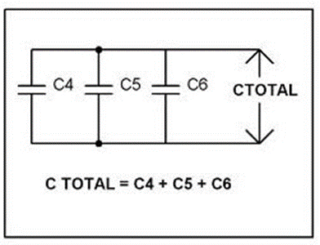

Tipe Kapasitor
Kapasitor terdiri dari beberapa tipe, tergantung dari bahan dielektriknya. Untuk lebih sederhana dapat dibagi menjadi 3 bagian, yaitu kapasitor electrostatic, electrolytic dan electrochemical.
Kapasitor Electrostatic
Kapasitor electrostatic adalah kelompok kapasitor yang dibuat dengan bahan dielektrik dari keramik, film dan mika. Keramik dan mika adalah bahan yang popular serta murah untuk membuat kapasitor yang kapasitansinya kecil. Tersedia dari besaran pFsampai beberapa µF, yang biasanya untuk aplikasi rangkaian yangberkenaan dengan frekuensi tinggi. Termasuk kelompok bahan dielektrik film adalah bahan-bahan material seperti polyester (polyethylene terephthalate atau dikenal dengan sebutan mylar), polystyrene, polyprophylene, polycarbonate, metalized paper danlainnya. Mylar, MKM, MKT adalah beberapa contoh sebutan merek dagang untuk kapasitor dengan bahan-bahan dielektrik film. Umumnya kapasitor kelompok ini adalah non-polar.

Kapasitor Electrolytic
Kelompok kapasitor electrolytic terdiri dari kapasitor-kapasitor yang bahan dielektriknya adalah lapisan metal-oksida. Umumnya kapasitor yang termasuk kelompok ini adalah kapasitor polar dengan tanda + dan - di badannya. Mengapa kapasitor ini dapat memilikipolaritas, adalah karena proses pembuatannya menggunakan elektrolisa sehingga terbentuk kutub positif anoda dan kutub negatif katoda.
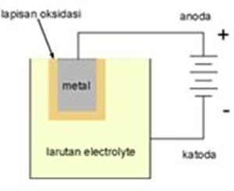
Telah lama diketahui beberapa metal seperti tantalum, aluminium, magnesium, titanium, niobium, zirconium dan seng (zinc) permukaannya dapat dioksidasi sehingga membentuk lapisan metaloksida (oxide film). Lapisan oksidasi ini terbentuk melalui proses elektrolisa, seperti pada proses penyepuhan emas. Elektroda metal yang dicelup ke dalam larutan elektrolit (sodium borate) lalu diberi tegangan positif (anoda) dan larutan electrolit diberi tegangan negatif (katoda). Oksigen pada larutan electrolyte terlepas dan mengoksidasi permukaan plat metal. Contohnya, jika digunakan Aluminium, maka akan terbentuk lapisan Aluminium-oksida (Al2O3) pada permukaannya.

Dengan demikian berturut-turut plat metal (anoda), lapisanmetal-oksida dan electrolyte (katoda) membentuk kapasitor. Dalam hal ini lapisan-metal-oksida sebagai dielektrik. Dari rumus (2) diketahui besar kapasitansi berbanding terbalik dengan tebal dielektrik. Lapisan metal- oksida ini sangat tipis, sehingga dengan demikian dapat dibuat kapasitor yang kapasitansinya

cukup besar. Karena alasan ekonomis dan praktis, umumnya bahan metal yang banyak digunakan adalah aluminium dan tantalum. Bahan yangpaling banyak dan murah adalah aluminium. Untuk mendapatkan permukaan yang luas, bahan plat Aluminium ini biasanya digulungradial. Sehingga dengan cara itu dapat diperoleh kapasitor yangkapasitansinya besar. Sebagai contoh 100uF, 470uF, 4700uF dan lain-lain, yang sering juga disebut kapasitor elco. Bahan electrolyte pada kapasitor tantalum ada yang cair tetapi ada juga yang padat. Disebut electrolyte padat, tetapi sebenarnya bukan larutan electrolit yang menjadi elektroda negatif-nya, melainkan bahan lain yaitu manganese-dioksida. Dengan demikian kapasitor jenis ini bisa memiliki kapasitansi yang besar namun menjadi lebih ramping dan mungil. Selain itu karena seluruhnya padat, maka waktu kerjanya (lifetime) menjadi lebih tahan lama. Kapasitor tipe ini juga memiliki arus bocor yang sangat kecil. Jadi dapat dipahami mengapa kapasitor Tantalum menjadi relatif mahal.
Kapasitor Electrochemical
Satu jenis kapasitor lain adalah kapasitor electrochemical. Termasuk kapasitor jenis ini adalah battery dan accu. Pada kenyataannya battery dan accu adalah kapasitor yang sangat baik, karena memiliki kapasitansi yang besar dan arus bocor (leakage current) yang sangat kecil. Tipe kapasitor jenis ini juga masih dalam pengembangan untuk mendapatkan kapasitansi yang besar namun kecil dan ringan, misalnya untuk aplikasi mobil elektrik dan telepon selular.
Jenis Kapasitor
Electrolytic Capacitor
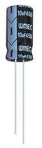

Elektroda dari kapasitor ini terbuat dari alumunium yang menggunakan membran oksidasi yang tipis. Karakteristik utama dari Electrolytic Capacitor adalah perbedaan polaritas pada kedua kakinya. Dari karakteristik tersebut kita harus berhati – hati di dalam pemasangannya pada rangkaian, jangan sampai terbalik. Bila polaritasnya terbalik maka akan menjadi rusak bahkan “MELEDAK”. Biasanya jenis kapasitor ini digunakan pada rangkaian power supply, low pass filter , rangkaian pewaktu. Kapasitor ini tidak bisa digunakan pada rangkaian frekuensi tinggi. Biasanya tegangan kerja dari kapasitor dihitung dengan cara mengalikan tegangan catu daya dengan 2. Misalnya kapasitor akan diberikan catu daya dengan tegangan 5 Volt, berarti kapasitor yang dipilih harus memiliki tegangan kerja minimum 2 x 5 = 10 Volt.
Tantalum Capacitor
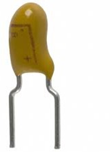
Merupakan jenis electrolytic capacitor yang elektrodanya terbuat dari material tantalum. Komponen ini memiliki polaritas, cara membedakannya dengan mencari tanda + yang ada pada tubuh kapasitor, tanda ini menyatakan bahwa pin dibawahnya memiliki polaritas positif. Diharapkan berhati – hati di dalam pemasangan komponen karena tidak boleh terbalik. Karakteristik temperatur dan frekuensi lebih bagus daripada electrolytic capacitor yang terbuat dari bahan alumunium dan kebanyakan digunakan untuk sistem yang menggunakan sinyal analog. Contoh aplikasi yang menggunakan kapasitor jenis ini adalah noise limiter, coupling capacitor dan rangkaian filter.

Ceramic Capacitor
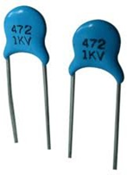

Kapasitor menggunakan bahan titanium acid barium untuk dielektriknya. Karena tidak dikonstruksi seperti koil maka komponen ini dapat digunakan pada rangkaian frekuensi tinggi.

Biasanya digunakan untuk melewatkan sinyal frekuensi tinggi menuju ke ground. Kapasitor ini tidak baik digunakan untuk rangkaian analog, karena dapat mengubah bentuk sinyal. Jenis ini tidak mempunyai polaritas dan hanya tersedia dengan nilai kapasitor yang sangat kecil dibandingkan dengan kedua kapasitor diatas.
Multilayer Ceramic Capacitor
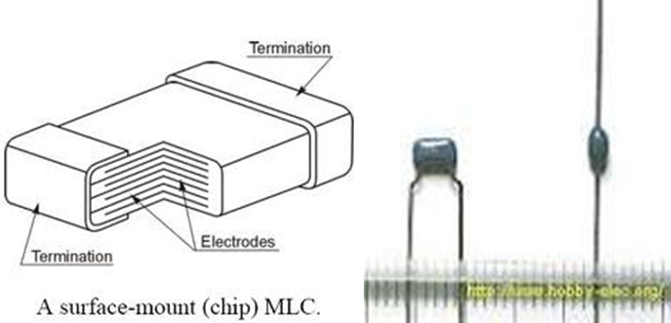

Bahan material untuk kapasitor ini sama dengan jenis kapasitor keramik, bedanya terdapat pada jumlah lapisan yang menyusun dielektriknya. Pada jenis ini dielektriknya disusun dengan banyak lapisan atau biasanya disebut dengan layer dengan ketebalan 10 s/d 20 µm dan pelat elektrodanya dibuat dari logam yang murni. Selain itu ukurannya kecil dan memiliki karakteristik suhu yang lebih bagus daripada kapasitor keramik. Biasanya jenis ini baik digunakan untuk aplikasi atau melewatkan frekuensi tinggi menuju tanah.
Polyester Film Capacitor
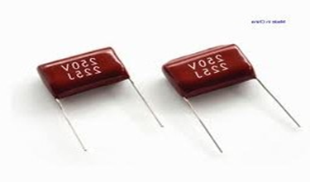
Dielektrik dari kapasitor ini terbuat dari polyester film. Mempunyai karakteristik suhu yang lebih bagus dari semua jenis kapasitor di atas. Dapat digunakan untuk frekuensi tinggi. Biasanya jenis ini digunakan untuk rangkaian yang menggunakan frekuensi tinggi, dan rangkaian analog. Kapasitor ini biasanya disebut mylar dan mempunyai toleransi sebesar ±5% sampai ±10%.

Polypropylene Capacitor
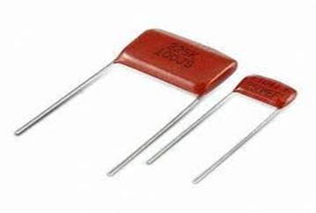
Kapasitor ini memiliki nilai toleransi yang lebih tinggi dari polyester film capacitor. Pada umumnya nilai kapasitansi dari komponen ini tidak akan berubah apabila dirancang disuatu sistem dimana frekuensi yang melaluinya lebih kecil atau sama dengan 100KHz. Pada gambar disamping ditunjukkan kapasitor polypropylenedengan toleransi ±1%.
Fungsi Kapasitor
Fungsi penggunaan kapasitor dalam suatu rangkaian :
- sebagai penghubung (coupling) yang menghubungkan masing-masing bagian dalam suatu rangkaian
- Sebagai filter yang di pakai pada rangkaian satu daya
- Sebagai pembangkit frekuensi dalam rangkaian pemancar
- Untuk menghemat daya listrik pada lampu neon
- Menghilangkan bouncing (loncatan api) bila dipasang pada saklar
Memisahkan arus bolak balik dari arus searah.

- Dielektrik
Pengertian Bahan Dielektrik
Dielektrik adalah suatu bahan yang memiliki daya hantar arus yang sangat kecil atau bahkan hampir tidak ada. Bahan dielektrik dapat berwujud padat, cair dan gas.Tidak seperti konduktor, pada bahan dielektrik tidak terdapat elektron-elektron konduksi yang bebas bergerak di seluruh bahan oleh pengaruh medan listrik. Medan listrik tidak akan menghasilkan pergerakan muatan dalam bahan dielektrik. Sifat inilah yang menyebabkan bahan dielektrik itu merupakan isolator yang baik. Dalam bahan dielektrik, semua elektron- elektron terikat dengan kuat pada intinya sehingga terbentuk suatu struktur regangan (lattices) benda padat, atau dalam hal cairan atau gas, bagian-bagian positif dan negatifnya terikat bersama-sama sehingga tiap aliran massa tidak merupakan perpindahan dari muatan. Karena itu, jika suatu dielektrik diberi muatan listrik, muatan ini akan tinggal terlokalisir di daerah di mana muatan tadi ditempatkan.

Masing-masing jenis dielektrik memiliki fungsi dan fungsi yang paling penting dari suatu isolasi adalah:
    - Untuk mengisolasi antara penghantar dengan pengahantar yang lain. Misalnya antara konduktor fasa dengan konduktor fasa, atau konduktor fasa dengan tanah.
    - Menahan gaya mekanis akibat adanya arus pada konduktor yang diisolasi.
    - Mampu menahan tekanan yang diakibatkan panas dan reaksi kimia.

Agar dielektrik mampu menjalanakan tugasnya dengan baik maka dielektrik harus memenuhi syarat-syarat sebagai berikut :
      - Mempunyai kekuatan dielektrik yang tinggi, agar dimensi sistem isolasi menjadi kecil dan pengunaan bahan dielektrik semakin sedikit, sehingga harganya semakin murah.
      - Rugi-rugi dielektrik yang rendah, agar suhu bahan isolasi tidak melebihi batas yang ditentukan.
      - Memiliki kekuatan kerak tinggi, agar tidak terjadi erosi karena tekanan elektrik permukaan.
      - Memiliki konstanta dielektrik yang tepat dan cocok, sehingga membuat arus pemuatan tidak melebihi yang diijinkan.
      - Kemampuan menahan panas tinggi (daya tahan panas).
      - Kerentanan terhadap perubahan bentuk pada keadaan panas.
      - Konduktivitas panas yang tinggi.
      - Koefisien muai panas yang rendah.
      - Tidak mudah terbakar.
      - Tahan terhadap busur api.
      - Daya serap air yang rendah.
Tetapi dalam prakteknya tidak ada dielektrik yang mampu memenuhi semua syarat- syarat diatas. Sehingga diperlukan kompromi tentang sifat-sifat apa saja yang lebih diutamakan.

Jenis – jenis Bahan Dielektrik

Dielektik ada tiga jenis, yaitu padat (solid), cair (liquid) dan udara (gas). Setiap bahan dielektrik memiliki kekuatan dielektrik tertentu, yaitu tekanan elektrik tertinggi yang dapat ditahannya dimana dielektrik tersebut tidak berubah sifat menjadi konduktif (tembus listrik).

Berikut ini dalam tabel 2.1 akan diberikan beberapa contoh dari bahan-bahan dielektrik :
Bahan |  | KD  ( kV/cm ) | Tg δ (50 Hz) | Konstanta dielektrik (ε)
Karet | Natural rubber | 100– 390 | 0,02 – 0,1 | 2,9 – 6,6
Karet | Silicon rubber | 90 - 390 | 0,006 – 0,02 | 2,6 – 3,4
Karet | Polysar kryflex dan styrene butadine  rubber | 80 – 380 | 0,02 – 0,09 | 3,8 – 6,2
Karet | Butyl rubber dan  polysar butyl rubber | 80 – 200 | 0,003 – 0,03 | 2,2 – 3,2
Keramik | Alumina | 1600 | 5 x 10-4 | 9
Keramik | Forsterite | 800–1200 | 3 – 4 x10-4 | 6
PVC |  | 300 | 0,015 – 0,02 | 3 – 3,3
Fluoro  Carbon Plastics | P.T.F.E | 200 | < 0,0002 | 2
Fluoro  Carbon Plastics | P.C.T.F.E | 210 | 0,0012 – 0,0036 | 2,3 – 2,8
Fluoro  Carbon Plastics | P.V.F2 | 104–512 | 0,0491 – 0,15 | 6,49 - 8,4
Nylon | Nylon 6/6 | 154 | 0,014 | 4,1
Nylon | Nylon 6 | 176-204 | 0,06 – 0,1 | 5 - 14
Nylon | Nylon 6/10 | 190 | 0,04 | 4,6
Mika dan turunannya | Muscovite | 10.000 | 0,03 | 6 – 7,5
Mika dan turunannya | phlogopite | 7000 | 0,03 | 6 – 7,5
Dielektrik Minyak | transformator | 150 | 0,001 | 2,2 – 2,3
Dielektrik Minyak | Kabel | 300 | 0,002 | 2,3 -2,5
Dielektrik Minyak | Kapasitor | 200 | 0,25 x 10-2 | 2,1
Dielektrik Minyak | Askarels | 200-250 | 0,6 x 10-2 | 4,8
Dielektrik Minyak | silikon | 300-400 | 10-3 | 2,7 – 3

Bahan |  | KD  ( kV/cm ) | Tg δ (50 Hz) | Konstanta dielektrik (ε)
Polyethylen | Low Density | 170-280 | 2.10 -4 | 2,3
Polyethylen | Med-Density | 200-280 | 2.10 -4 | 2,3
Polyethylen | High Density | 180-240 | 2.10 -4 | 2,35
Polyethylen | Irradiated | 720-1000 | 5.10 -4 | 2,3
** M.S Naidu, V. Kamaraju “ High Voltage Enggineering”, Tata Mc Graw-Hill Publishing, Seven Reprint, bab III dan IV, New Delhi, 1990.

Medan Listrik dalam Bahan Dielektrik
Medan listrik dalam dielektrik dapat ditinjau dari dua segi, yaitu mikroskopik dan makroskopik. Peninjauan medan listrik dari segi mikroskopik sangat rumit dan tidak mungkin untuk dihitung, sehingga peninjauan dari segi ini dapat diabaikan. Peninjauan medan listrik dalam dielektrik dari segi makroskopik ialah medan listrik rata-rata yang ditimbulkan seluruh muatan di dalam dijumlah dengan medan listrik rata-rata yang ditimbulkan seluruh muatan di luar bahan Q dielektrik.
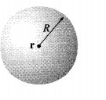
Gambar 1. Bola dengan bahan dielektrik

Gambar di atas menggambarkan sebuah bola yang terbuat dari bahan dielektrik dengan r sebagai titik di pusatnya dan R sebagai jari-jari bola tersebut. Untuk menghitung medan makroskopik pada titik r, maka rata-rata medan yang ditimbulkan oleh semua muatan di luar bola dijumlahkan dengan rata-rata medan yang ditimbulkan oleh semua muatan yang ada di dalam. Jika diformulasikan menjadi sebagai berikut :
𝐸 = 𝐸𝑜𝑢𝑡 + 𝐸𝑖𝑛
Diketahui pula bahwa potensial pada suatu titik di luar bola tersebut adalah
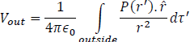
Medan dalam bola dielektrik dapat dirumuskan sebagai berikut :
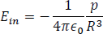
Tanpa memperhatikan distribusi muatan dalam bola, kuantitas yang relevan untuk total momen dipolenya ialah
sehingga medan dalam bola tersebut dapat dirumuskan kembali menjadi :
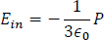
Medan makroskopik diberikan oleh potensial berikut :
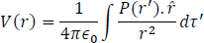
Untuk menghitung nilai medan makroskopis dalam dielektrik, dengan cara mengintegralkan nilai medan di salah satu titik dalam dielektrik. Disini terlihat bahwa rata-rata medan dipermukaan (karena muatan dalam dielektrik) sama dengan medan di pusat bola yang medannya terpolarisasi seragam (uniform) dengan momen dipole yang sama. Untuk mencari nilai medan makroskopis (average field) kelancaran distribusi muatan untuk membentuk dipole yang sempurna. Nilai medan makroskopis (average field) bergantung pada bentuk dielektrik. Meskipun perhitungan dilakukan bidang kubus ataupun bola, hasilnya akan sama. Hal ini ditunjukkan dengan persamaan berikut ini :
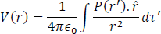
Konsep penting dalam permasalahan dielektrik adalah momen dipol listrik yang merupakan ukuran pengaruh medan listrik pada sepasang muatan listrik yang besarnya sama tapi berlawanan tanda. Ketika medan listrik diberikan pada material dielektrik maka fenomena polarisasi muncul. Bahan dielektrik digunakan terutama terkait dengan kemampuannya menyimpan muatan atau energi elektrostatik. Di pihak lain, material dielektrik juga sangat luas dipakai sebagai isolasi tegangan atau medan tinggi. Dalam keadaan demikian maka fungsi utama material adalah untuk menahan medan listrik. Salah satu aplikasi nyata yang telah kita kenal yaitu penggunaan bahan dielektrik pada kapasitor.

Karakteristik Bahan Dielektrik

Ada enam sifat-sifat listrik dielektrik yang perlu diketahui yaitu:
    - Kekuatan dielektrik
    - Konduktansi
    - Rugi-rugi dielektrik
    - Tahanan isolasi
    - Peluahan parsial (partial discharge)
    - Kekuatan kerak isolasi (tracking strength)
Berikut ini akan dijelaskan secara sederhana maksud dari keenam sifat di atas:

Kekuatan Dielektrik

Semua bahan dielektrik memiliki tingkat ketahanan yang disebut dengan “kekuatan dielektrik”, diartikan sebagai tekanan listrik tertinggi yang dapat ditahan oleh dielektrik tersebut tanpa merubah sifatnya menjadi konduktif. Apabila suatu dielektrik berubah sifatnya menjadi konduktif, maka dielekrik tersebut telah tembus listrik (breakdown). Kekuatan dielektrik juga dapat diartikan sebagai tekanan listrik terendah yang mengakibatkan dielektrik tersebut tembus listrik. Kekuatan dielektrik ini disebut juga dengan kuat medan kritis. Tegangan tembus (breakdown voltage) suatu isolator adalah tegangan minimum yang dibutuhkan untuk merusak dielekrik tersebut. Kekuatan dielektrik dari suatu bahan isolasi dinyatakan dengan tegangan maksimum yang dapat ditahan oleh suatu medium tanpa merusaknya. Dengan kata lain, kekuatan dielektrik dinyatakan dengan gradien tegangan yang diperlukan supaya dielektrik itu mengalami tembus listrik.

Konduktansi
Apabila tegangan searah diberikan pada plat-plat sebuah kapasitor komersil dengan isolasi seperti mika, porselin atau kertas maka arus yang timbul tidak berhenti mengalir untuk waktu yang singkat, tetapi turun perlahan-lahan. Hal itu disebabkan oleh ketiga komponen arus yang terdapat di dalam dielektrik tersebut seperti diperlihatkan pada gambar 2. di bawah ini.
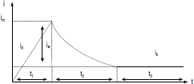

Gambar 2. Arus pada kapasitor komersial
Arus pengisian (ip) terjadi selama waktu t1. Arus pengisian disebabkan oleh molekul- molekul yang bergerak cepat sehingga terpolarisasi dengan cepat pula. Kemudian arus berkurang perlahan-lahan selama t2, arus ini disebut arus absorpsi (ia). Arus absorpsi terjadi karena adanya gerakan-gerakan lambat (viscous) dari molekul-molekul dielektrik. Akhirnya arus mencapai nilai tertentu (ik), arus ini disebut arus konduksi. Arus ini tetap mengalir dengan konstan karena tahanan dielektirk tidak mencapai nilai tak hingga.

Rugi-rugi Dielektrik
Rugi-rugi dielektrik untuk isolasi tegangan tinggi merupakan salah satu ukuran penting terhadap kualitas material isolasi. Suatu bahan dielektrik tersusun atas molekul-molekul dan elektron-elektron di dalamnya terikat kuat dengan inti atomnya. Ketika bahan tersebut belum dikenai medan listrik, maka susunan molekul dielektrik tersebut masih belum beraturan (tidak tersusun rapi), seperti ditunjukkan pada Gambar 3.
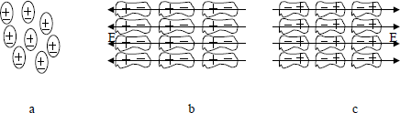
Gambar 3. Dampak medan listrik terhadap molekul dielektrik

Ketika molekul-molekul tersebut dikenai medan listrik, maka muatan inti positif mengalami gaya yang searah dengan medan listrik dan elektron-elektron dalam molekul tersebut akan mengalami gaya listrik yang arahnya berlawanan dengan arah medan listrik tadi. Gaya listrik ini akan mengubah posisi elektron dan proton dari posisi semula, akibatnya molekul-molekul dielektrik akan terpolarisasi dan berubah arahnya sejajar dengan arah medan listrik, seperti pada Gambar 2.5.b. Karena mendapat terpaan elektrik yang selalu berubah-ubah arahnya, maka arah dipol juga berubah-ubah setiap saat (1800) terhadap posisi semula, seperti pada Gambar 2.5.c. Perubahan arah molekul akan menimbulkan gesekan antar molekul. Karena medan listrik yang berubah setiap saat, maka gesekan antar molekul juga terjadi berulang- ulang. Gesekan ini akan menimbulkan panas yang disebut dengan rugi-rugi dielektrik.

Peluahan Parsial ( Partial Discharge)
Peluahan parsial (partial discharge) adalah peluahan elektrik pada medium isolasi yang terdapat di antara dua elektroda berbeda tegangan, di mana peluahan tersebut tidak sampai menghubungkan kedua elektroda secara sempurna. Peristiwa seperti ini dapat terjadi pada isolasi padat yang di dalamnya terdapat rongga udara seperti ditunjukkan pada gambar 4. berikut ini :
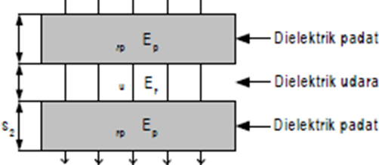
Gambar 4. Celah udara dielektrik padat
Ada beberapa jenis peristiwa pada peluahan parsial, yaitu ;
- Peluahan parsial internal
Peluahan ini terjadi pada susunan dielektrik yang tidak sempurna, terdapat celah atau rongga yang berisi udara atau pun campuran dielektrik lain yang memiliki konstanta dielektrik lebih rendah. Kondisi tersebut dapat diilustrasikan pada gambar di bawah ini.
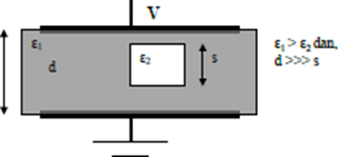
Gambar 5. Kemungkinan terjadinya peluahan internal
- Peluahan parsial permukaan
Peluahan parsial permukaan mungkin terjadi bila terdapat daerah yang secara paralel dengan dielektrik mengalami stres tegangan berlebihan. Kejadian ini biasa dialami pada bushing, ujung kabel, overhang dari kumparan generator.
- Korona
Korona merupakan hasil terakselerasinya ionisasi di bawah pengaruh suatu medan listik. Ini merupakan suatu proses fisika dimana struktur molekul netral atau atom diubah akibat benturan atom atau molekul netral dengan elektron bebas, photon atau ion negatif. Setiap sistem isolasi atau elektroda dimana korona dapat terjadi merupakan sumber korona. Wilayah dimana korona terjadi disebut lokasi korona. Korona dapat dideteksi dari peristiwa emisi cahaya yang berwarna violet atau juga dari bunyi getaran yang dihasilkan pada konduktor.

- Pemohonan elektrik (electrical treeing)
Pemohonan elektrik bermula dari kondisi dielektrik yang tidak baik dikarenakan adanya rongga/celah udara di dalam dielektrik itu sendiri. Apabila diberi tegangan tinggi, maka terjadi peluahan internal yang dalam waktu lama akan terjadi percabangan rongga akibat erosi. Pemohonan elektrik dapat juga terjadi dalam waktu yang singkat dikarenakan ketidak mampuan dielektrik dalam menahan terpaan medan listrik. Oleh karena peristiwa ini maka dielektrik telah mengalami kerusakan secara fisik.

Tahanan Isolasi
Jika suatu dielektrik diberi tegangan searah, maka arus yang mengalir pada dielektrik terdiri dari dua komponen, yaitu Arus yang mengalir pada permukaan dielektrik (Is) dan arus yang mengalir melalui volume dielektrik (Iv) seperti terlihat pada gambar 6. Sehingga hambatan dielektrik terdiri dari resistansi permukaan dan resistansi volum.
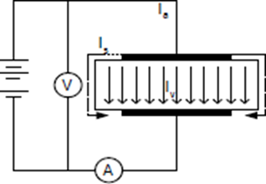
Gambar 6. Arus pada suatu dielektrik

Dalam prakteknya, hasil tahanan isolasi tergantung pada besar polaritas tegangan pengukuran serta jenis bahan isolasi.

Kekuatan Kerak Isolasi
Bila suatu sistem isolasi diberi tekanan elektrik, maka arus akan mengalir pada permukaannya. Besar arus permukaan ini menentukan besarnya tahanan permukaan sistem isolasi. Arus ini sering juga disebut arus bocor atau arus yang menelusuri sirip isolator. Besar arus tersebut dipengaruhi oleh kondisi sekitar, yaitu suhu, tekanan, kelembaban dan polusi. Secara teknis sistem isolasi harus mampu memikul arus bocor tersebut tanpa menimbulkan pemburukan karena arus bocor dapat dibatasi.
Arus bocor menimbulkan panas, dan hasil sampingannya adalah timbulnya penguraian pada bahan kimia yang membentuk permukaan sistem isolasi. Efek yang sangat nyata dari penguraian ini adalah timbulnya kerak (jejak arus). Kerak dapat membentuk jalur konduktif yang selanjutnya akan menimbulkan tekanan elektrik yang berlebihan pada isolasi. Panas yang ditimbulkan arus bocor dapat juga menimbulkan erosi tanpa didahului oleh adanya kerak konduktif.

Rangkaian Ekuivalen Dielektrik

Arus yang timbul pada suatu dielektrik ada tiga komponen yaitu arus pengisian, arus absorpsi dan arus konduksi. Sehingga rangkaian ekivalen dielektrik harus dapat menampilkan adanya ketiga kompanen arus diatas. Rangkaian ekivalen mendekati gambar berikut.

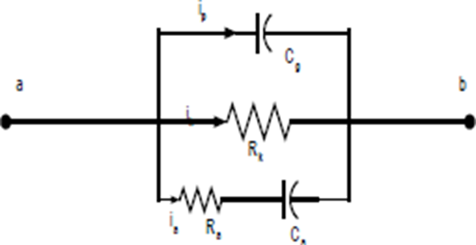
Gambar 7. Rangkaian Ekuivalen Suatu Dielektrik
Keterangan:
Cg = Kapasitansi geometris
Rk = Tahanan dielektrik
Ra = Tahanan absorbsi
Ca = Kapasitansi arus absorbsi

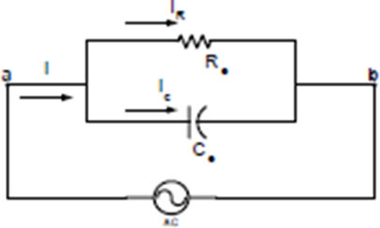
Gambar 8. Rangkaian Ekuivalen Dielektrik
Maka komponen arus adalah sebagai berikut :
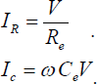
Arus total yang diberikan sumber tegangan adalah seperti gambar 9. Berikut ini :

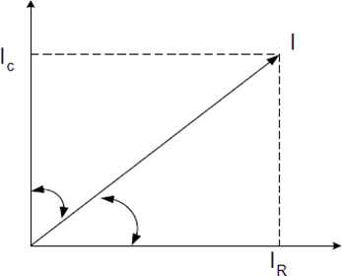
Gambar 9. Grafik komponen arus dielektrik

Ketika ruang diantara dua konduktor pada suatu kapasitor diisi dengan dielektrik, kapasitansi naik sebanding dengan faktor k yang merupakan karakteristik dielektrik dan disebut konstanta dielektrik. Karena hal ini ditemukan secara eksperimen oleh Michael Faraday. Kenaikan kapasitansi ini disebabkan oleh melemahnya medan listrik diantara keping kapasitor akibat kehadiran dielektrik. Dengan demikian, untuk jumlah muatan tertentu pada keping kapasitor, perbedaan potensial menjadi lebih kecil dan rasio Q/V bertambah besar.

Dielektrik dapat memperlemah medan listrik antara keping-keping kapasitor karena dengan hadirnya medan listrik tambahan yang arahnya berlawanan dengan medan listrik luar. Jika molekul-molekul dalam dielektrik bersifat polar, dielektrik tersebut memiliki momen dipol permanen. Jika molekul-molekul dielektrik bersifat non polar, maka dalam pengaruh suatu medan listrik luar, molekul-molekul dielektrik akan menginduksi momen-momen dipol yang searah dengan arah medan.
Jika medan listrik awal antara keping-keping suatu kapasitor tanpa dielektrik adalah
Eₒ medan dalam dielektrik adalah
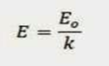
dimana k adalah konstanta dielektrik. Untuk suatu kapasitor keping sejajar dengan jarak pemisah, perbedaan potensial antara keping adalah :
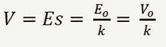
dimana V adalah perbedaan potensial dengan dielektrik dan Vₒ = Eₒ adalah perbedaan potensial awal tanpa dielektrik.

Tabel 3. Konstanta Dielektik Sejumlah Bahan
Bahan | Konstanta Dielektik
Vakum | 1,0000
Udara (1 atm) | 1,0006
Parafin | 2,2
Karet Keras | 2,8
Plastik Vinyl | 2,8 – 4,5
Kertas | 3 – 7
Kuarsa | 4,3
Glas | 4 – 7
Porselen | 6 – 8
Mika | 7
Etil Alkohol (etanol) | 24
Air | 80

DAFTAR PUSTAKA.

Caterpillar Asia Pacific Learning . versi 3,2 2013. Buku Panduan Siswa (Modul Pengenalan): Fundamental Electric.

http://septiarlin.blogspot.com

https://www.scribd.com

Saleh, Muh. (2008) . Dasar-dasar Elektronika. Makassar : Umuh Jayadin Ahmad. 2007. Ilmu Elektronika : ELDAS

.

